RAID 0

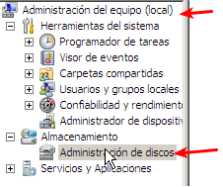
1.para empezar a configurar raid0, primero vamos a administaci'on del equipo y luego seleccionamos administración de discos.

2. al entrar a administración de discos, te aparece un mensaje y seleccionamos los 2 discos.
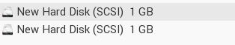

3. pulsamos en uno de los 2 discos y seleccionamos nuevo volumen seleccionado

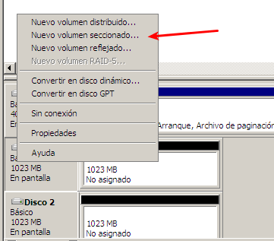

4. seleccionamos los 2 discos y siguiente
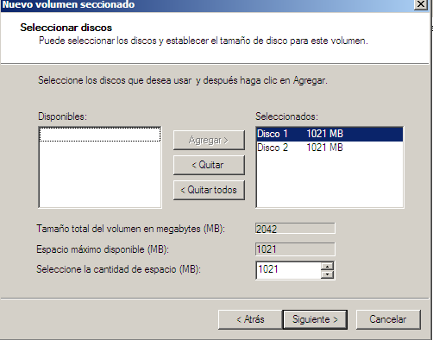

5. asignamos la letra E y siguiente

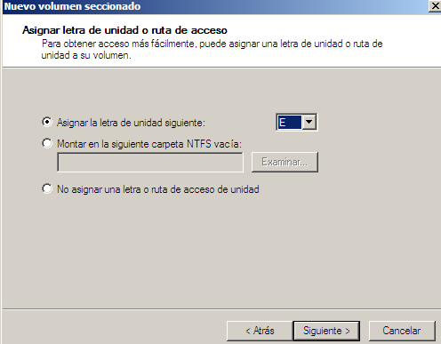

6. indicamos que el sistema de archivos dea NTFS y lo llamamos raid0, y siguiente

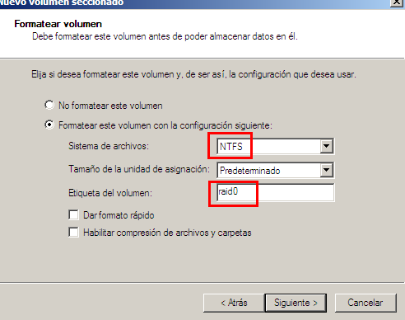

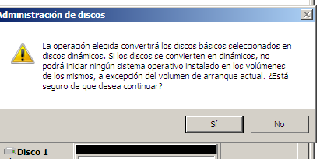
7. Nos dice que si estamos seguros de que los discos se hagan dinamicos, y le damos a si

8. Y asi es como deben quedar.

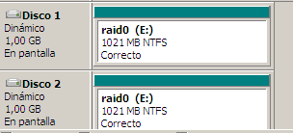

FIN

